CEUB - FATECS
Análise e Desenvolvimento de Sistemas - ADS
Algoritmos e Estrutura de Dados (AED ) - Prof. Barbosa

Vetor - Array unidimensional

- Declarar vetor (array):

- Sintaxe, vetor (array):
tipoBasico nomeVetor [ n ]; // “n” posições. Da posição 0 a posição (n-1).
// Onde “n” é o tamanho do vetor.

- Exemplos:
float nota [25], // 25 posições. Da posição 0 a posição 24.
salario [25];
float nota [25], salario [25]; // Equivalente as duas linhas de cima.

int numero [10]; // 10 posições. Da posição 0 a posição 9.
É reservado dez elementos inteiros para o array numero (do índice 0 ao índice 9).

- Representação gráfica do vetor (array) numero:
numero
0 1 2 3 4 5 6 7 8 9

- Percorrer todas as posições de um vetor:
int tamanho_vetor = n;
for (int i = 0; i < tamanho_vetor; i++) {
Comando para ler ou imprimir os dados;
}

- Entrada de dados:

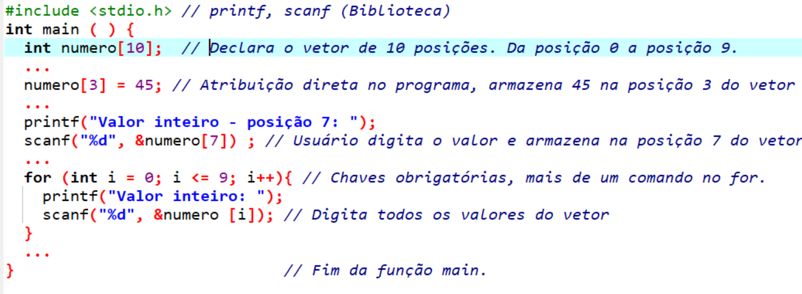

- Inicializar array (vetor):
Os elementos de um array também podem ser iniciados na declaração.
int numero [10] = { 13, 43, 12, 7, 87, 125, 4, 44, 32, 46 };

Se houver menos valores que o número de elementos do array, os elementos restantes são iniciados automaticamente com zero.
- Exemplo:
int numero [10] = { 23, 96 };
Inicia o primeiro elemento (índice 0) com o valor 23, o segundo elemento (índice 1) com o valor 96 e os oito elementos restantes com valor zero.

- Omitir o tamanho do array na declaração
int numero [ ] = { 13, 43, 12, 7, 87};
Cria o vetor numero com cinco elementos (do índice 0 ao índice 4).

- Saída de dados:

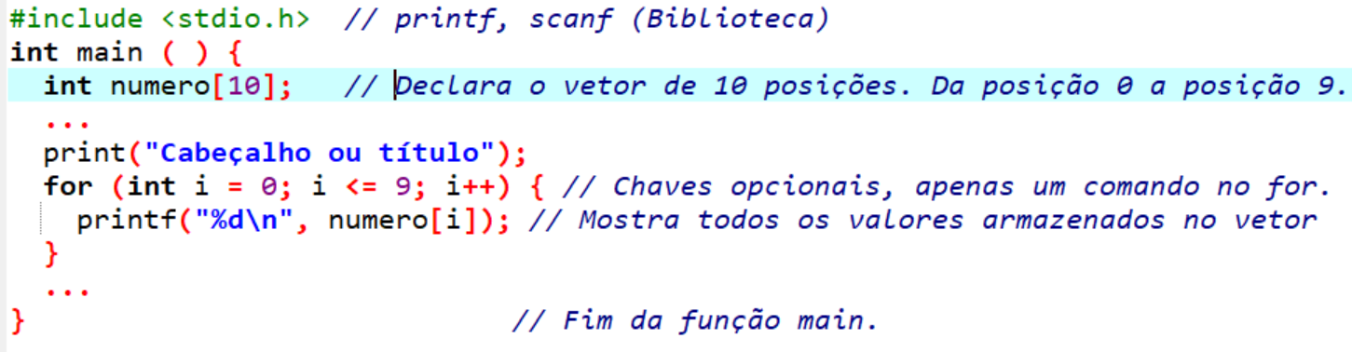

- Uma string é um array de caracteres:
char nome1 [20];

Prof. Barbosa

